下營區圖書館六月份主題書展
下營區圖書館六月份書展訂為『美食月主題書展』，特地推出「異國料理主題書展」及「愛Cook!飲食文化繪本之旅主題書展」。「異國料理主題書展」展出泰國、越南、法國…等料理書，而「愛Cook!飲食文化繪本之旅主題書展」，則透過繪本介紹法國、義大利、土耳其…等國之傳統料理，透過世界美食認識各國文化。這個月好好犒賞自己，自己動手享受異國美食，同時亦可帶領孩子來趟世界飲食文化之旅。您喜歡哪一種美食呢?歡迎至下營區圖書館探尋。
一、異國料理主題書展
1.時間：6月2日至6月30日
2.地點：下營區圖書館2樓成人書庫
二、愛Cook!飲食文化繪本之旅主題書展
1.時間：6月2日至6月30日
2.地點：下營區圖書館兒童室
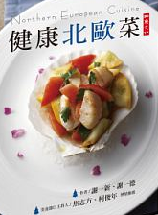 |  |  | 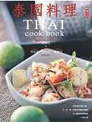 |  | 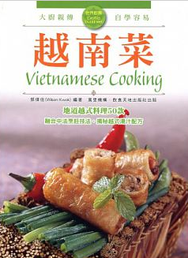
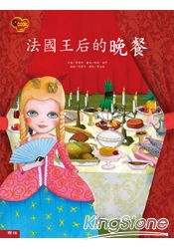 |  | 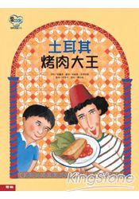 |  |  |  | 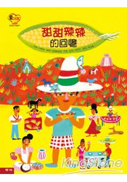
圖片來源：金石堂網路書店

